Maîtrise de la langue  Lecture |  | Stade logographique

Plume-Rouge

Michel Piquemal et Marcelino Truong

Compétences travaillées :
- Associer un mot avec un dessin l'illustrant en utilisant un modèle.
- Discriminer un mot en script parmi d'autres.
- Associer un mot écrit en script et un mot en cursive.
- Lire une phrase contenant les mots étudiés.
- Remettre des mots dans l'ordre pour faire une phrase simple.
- Lire une phrase contenant des mots étudiés et choisir entre deux mots pour la compléter.
- Écrire le bon article devant un nom masculin ou féminin.

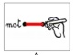
Texte 1
Relie les mots aux bons dessins en t'aidant du texte si tu as besoin de modèles.
promène |  | 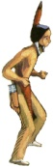
Plume-Rouge |  | 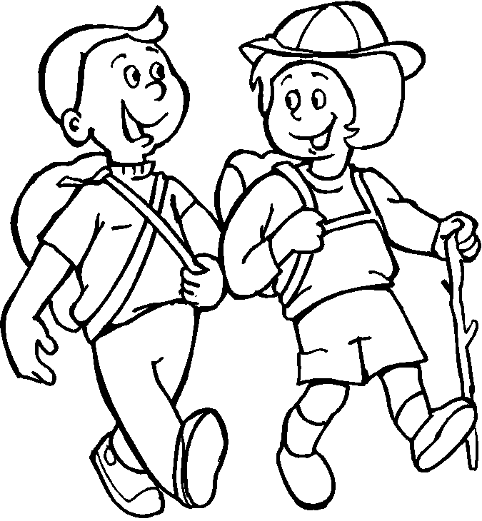
arrive |  | 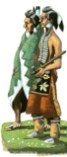
Crows
arrive |  | 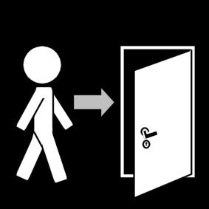
fête |  | 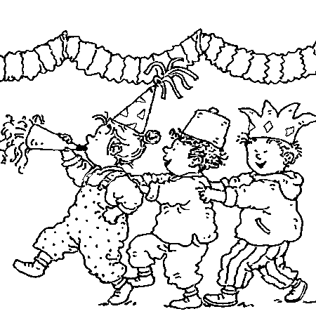
Crows
Plume-Rouge

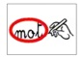
Entoure les mots qui correspondent à l'image en t'aidant du texte si tu as besoin de modèles.
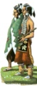 |  | 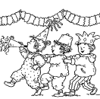 |  | 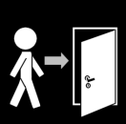
arrive  Crows  fête |  | Plume-Rouge  promène  fête |  | arrive  promène  Crows

Relie les mots identiques (change de couleur) et lis.
chez |  |  |  | se
les |  |  |  | sont
se |  |  |  | chez
de |  |  |  | les
sont |  |  |  | de

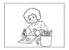
Texte 1
Dessine ce qui est écrit dans le cadre gris.
Plume-Rouge arrive chez les Crows.

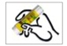
Colle les étiquettes sur la ligne du cahier pour écrire la phrase qui correspond au dessin.
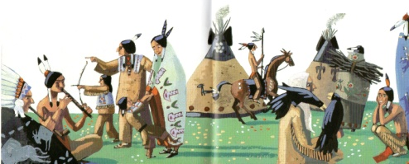
-----------------------------------------------------------------
Plume-Rouge |  |  | fête.
est | à | la
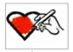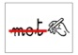
Colorie le mot qui convient et barre l’autre.

Plume-Rouge est à la fête école.

Plume-Rouge est ami ennemi des Crows.

Les Crows sont amis ennemis de Plume-Rouge.

Écris un ou une devant les mots.
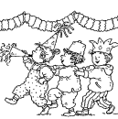  ………fête |  | 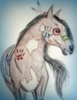  ……….cheval
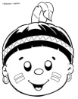  …..…..indien |  | 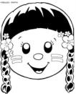  …..…indienne
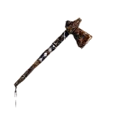  ..……...hache |  | 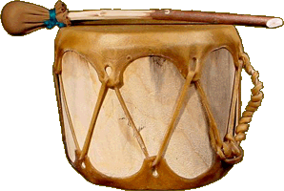  …….tambour

Texte 2
Relie les mots aux bons dessins en t'aidant du texte si tu as besoin de modèles.
Plume-Rouge |  |  | 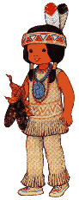
Luciole
voir |  |  | 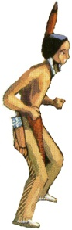
jouer
dit |  |  | 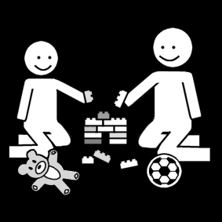
colère |  |  | 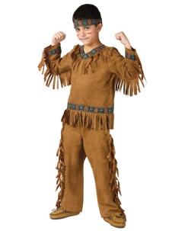
Crows
Loup-Renard |  |  | 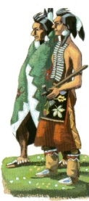

Entoure les mots qui correspondent à l'image en t'aidant du texte si tu as besoin de modèles.
jouer  Luciole  colère |  | Plume-Rouge  Loup-Renard  Luciole |  | voir  colère  dit

Relie les mots identiques (change de couleur). Lis les mots avec un adulte en t'aidant du texte.
va |  |  |  | avec
tu |  |  |  | va
avec |  |  |  | en
nous |  |  |  | tu
en |  |  |  | nous
Texte 2
Dessine ce qui est écrit dans le cadre gris.
Luciole dit : "Plume-Rouge, tu veux jouer avec nous ?"

Colle les étiquettes sur la ligne du cahier pour écrire la phrase qui correspond au dessin.
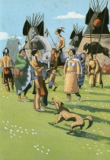
-----------------------------------------------------------------
va | Luciole | Plume-Rouge.
 | voir
Colorie le mot qui convient et barre l’autre.

Luciole va voir Loup-Renard Plume-Rouge.

Plume-Rouge joue avec Luciole Loup-Renard.

Loup-Renard est en colère fête.

Écris un ou une devant les mots.
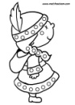  ………indienne |  | ……….hache
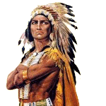  …..…..indien |  | 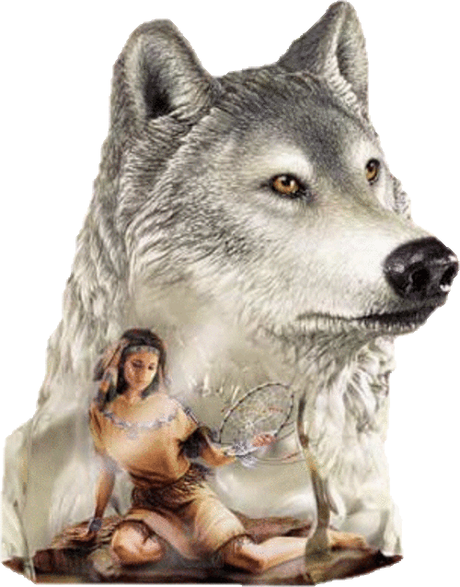  …..…loup
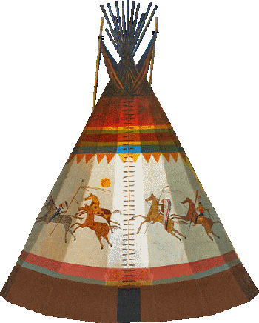  ..……...tipi |  | ……….plume
Texte 3
Relie les mots aux bons dessins en t'aidant du texte si tu as besoin de modèles.
tipi |  |  | 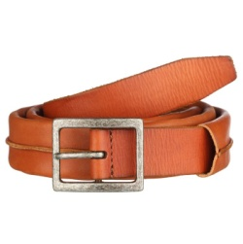
maman
voir
dans
ceinture |  |  | 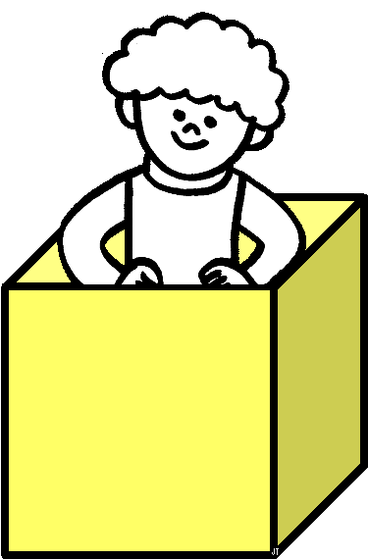
Luciole
brode |  |  | 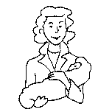
emmène |  |  | 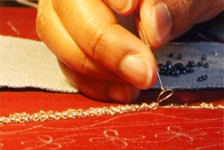

Entoure les mots qui correspondent à l'image en t'aidant du texte si tu as besoin de modèles.
montre  brode  dans |  | brode  tipi  voir |  | montre  brode  voir

Relie les mots identiques (change de couleur). Lis les mots avec un adulte en t'aidant du texte.
va |  |  |  | son
son |  |  |  | bien
la |  |  |  | va
de |  |  |  | de
bien |  |  |  | la
Texte 3
Dessine ce qui est écrit dans le cadre gris.
Luciole et Plume-Rouge sont dans le tipi.

Colle les étiquettes sur la ligne du cahier pour écrire la phrase qui correspond au dessin.
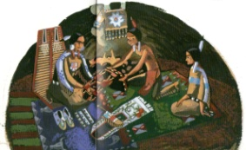
-----------------------------------------------------------------
 | brode | La maman
bien. |  | de Luciole
Colorie le mot qui convient et barre l’autre.

Plume-Rouge va voir Loup-Renard Luciole.
Luciole emmène Plume-Rouge dans la fête le tipi.
La maman le papa de Luciole brode bien.

Écris un ou une devant les mots.
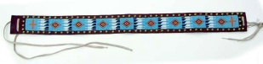  ………ceinture |  | 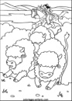  ……….bison
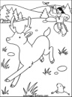  …..…..cerf |  | 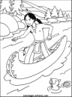  …..…canoe
..……...coiffe |  | 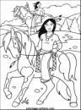  ……….cheval
Texte 4
Relie les mots aux bons dessins en t'aidant du texte si tu as besoin de modèles.
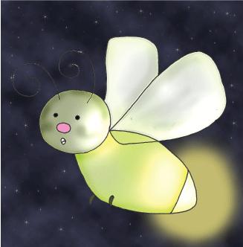 |  |  | debout
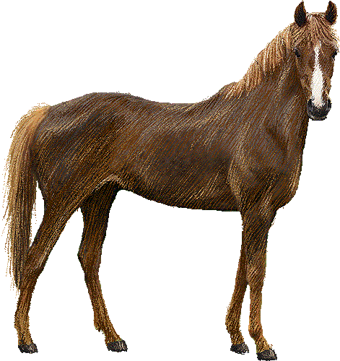 |  |  | Luciole
 |  |  | Crows
 |  |  | sur
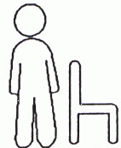 |  |  | cheval
 |  |  | colère
 |  |  | Plume-Rouge
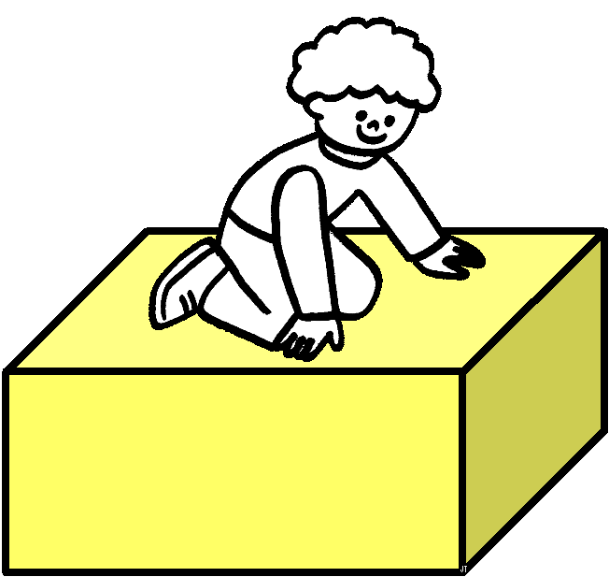 |  |  | promener
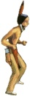 |  |  | fleur
Entoure les mots qui correspondent à l'image en t'aidant du texte si tu as besoin de modèles.
fleurs  ramasse  Crows |  | Plume  Luciole  cheval |  | fleur  Crows  debout

Relie les mots identiques (change de couleur). Lis les mots avec un adulte en t'aidant du texte.
et |  |  |  | font
font |  |  |  | les
du |  |  |  | et
des |  |  |  | du
les |  |  |  | des
Texte 4
Dessine ce qui est écrit dans le cadre gris.
Luciole et Plume-Rouge sont sur le cheval.

Colle les étiquettes sur la ligne du cahier pour écrire la phrase qui correspond au dessin.
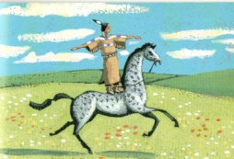
-----------------------------------------------------------------
sur son | cheval.
se met debout |  | Luciole
Colorie le mot qui convient et barre l’autre.

Plume-Rouge ramasse des cheval fleurs.

Luciole se met debout fleur sur son cheval.

Les Crows sont debout en colère.

Écris un ou une devant les mots.
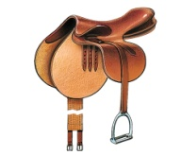  ………selle |  | 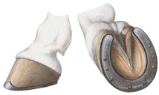  ……….fer
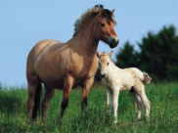  ……..poulain |  | 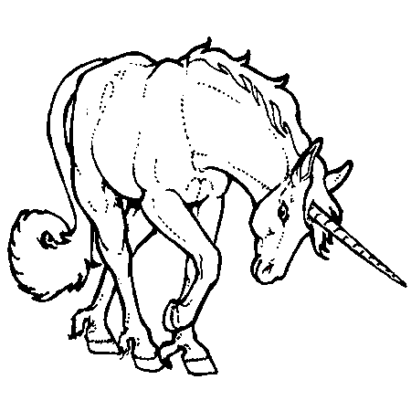  …..…licorne
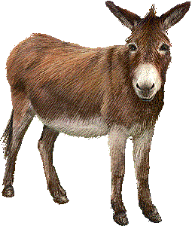  ..……...âne |  | 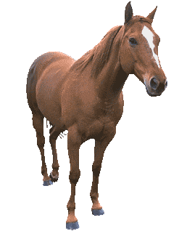  ……….cheval
Texte 5
Relie les mots aux bons dessins en t'aidant du texte si tu as besoin de modèles.
 |  |  | volé
 |  |  | Loup-Renard
 |  |  | chaman
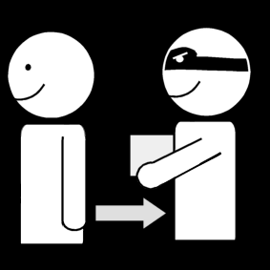 |  |  | dit
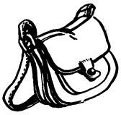 |  |  | Plume-Rouge
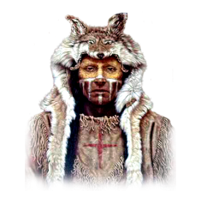 |  |  | Crows
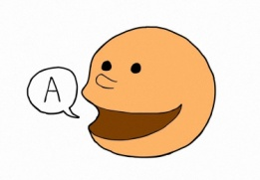 |  |  | sac
 |  |  | parler
 |  |  | esprits
Entoure les mots qui correspondent à l'image en t'aidant du texte si tu as besoin de modèles.
voler  dit  parler |  | esprits  chaman  sac |  | volé  Crows  sac

Relie les mots identiques (change de couleur). Lis les mots avec un adulte en t'aidant du texte.
vais |  |  |  | aux
aux |  |  |  | je
le |  |  |  | vais
a |  |  |  | a
je |  |  |  | le
Texte 5
Dessine ce qui est écrit dans le cadre gris.
Le chaman parle aux esprits dans le tipi.

Colle les étiquettes sur la ligne du cahier pour écrire la phrase qui correspond au dessin.
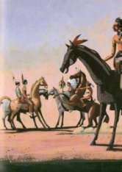
-----------------------------------------------------------------
dit que | Loup-Renard
a volé le sac. |  | Plume-Rouge
Colorie le mot qui convient et barre l’autre.

Plume-Rouge a volé le cheval le sac.

Le sac est aux Crows à Loup-Renard.

Le chaman va parler aux esprits dans son sac tipi.

Écris le ou la devant les mots.
………chaman |  | 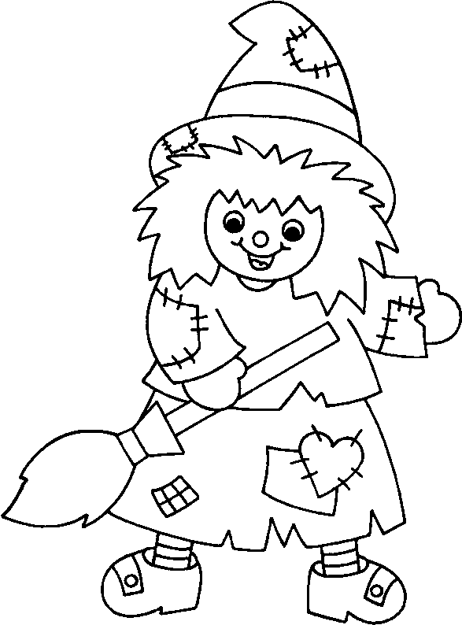  ……….sorcière
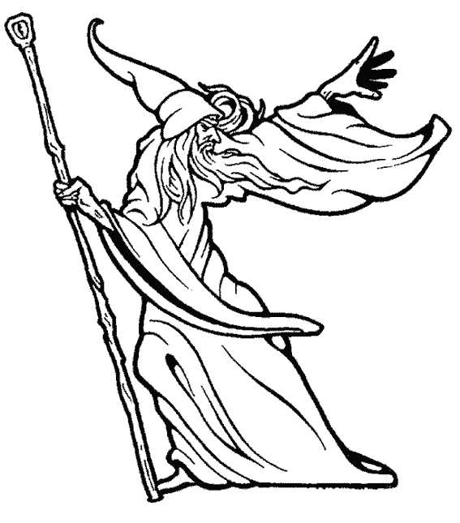  ……..magicien |  | …..…licorne
..……...pouvoir |  | ……….baguette

